Groupe consultatif pour le développement  des télécommunications (GCDT)  33ème réunion, Genève, Suisse, 7-10 avril 2026 | 
 | Document TDAG-26/19-F
 | 3 mars 2026
 | Original: anglais
Directeur du Bureau de développement des télécommunications
Incidences financières des initiatives régionales adoptées par la CMDT-25
Résumé:
La Conférence mondiale de développement des télécommunications (CMDT-25), qui s'est tenue à Bakou (Azerbaïdjan) du 17 au 28 novembre 2025, a adopté la Déclaration de Bakou et le Plan d'action de Bakou, et notamment 30 initiatives régionales (cinq initiatives régionales par région de l'UIT-D). La mise en œuvre de ces initiatives régionales nécessitera une coordination importante entre les États Membres de l'UIT au niveau régional, ainsi que la mobilisation de ressources pour permettre la signature de nouveaux projets de l'UIT-D à l'appui des initiatives régionales.
Après la CMDT-17, le Conseil de l'UIT, à sa session de 2018, a alloué 5 millions CHF comme fonds d'amorçage à l'intensification des efforts de mobilisation des ressources de l'UIT à l'appui des initiatives régionales, tandis qu'après la CMDT-22, compte tenu du succès observé au cours du cycle précédent, le Conseil de l'UIT, à sa session de 2023, a alloué 3 millions CHF. La disponibilité de ces fonds a permis au BDT de disposer de mécanismes suffisants pour nouer des partenariats et mettre en œuvre d'autres activités de collaboration avec les parties prenantes concernées.
Le présent document donne un aperçu de l'expérience acquise lors des deux derniers cycles de la CMDT en ce qui concerne la mise en place de projets à l'appui des initiatives régionales et vise à présenter des options au Conseil de l'UIT pour examen concernant la possibilité d'allouer des crédits supplémentaires pour permettre la signature de nouveaux projets de l'UIT-D en lien avec les nouvelles initiatives régionales adoptées par la CMDT-25.
Suite à donner:
Le GCDT est invité à prendre note du présent document et à fournir les indications qu'il jugera utiles.
Références:
Résolutions 17 (Rév. Bakou, 2025) et 52 (Rév. Dubaï, 2014) de la Conférence mondiale de développement des télécommunications de 2022 (CMDT-22) et Résolution 157 (Rév. Bucarest, 2022) de la Conférence de plénipotentiaires de 2022 (PP-22)

1 Introduction
La Conférence mondiale de développement des télécommunications (CMDT-25), qui s'est tenue à Bakou (Azerbaïdjan) du 17 au 28 novembre 2025, a adopté la Déclaration de Bakou et le Plan d'action de Bakou, et notamment 30 initiatives régionales (cinq initiatives régionales par région de l'UIT-D), en vue de répondre aux besoins spécifiques de chaque région en matière de promotion et d'accélération de la transformation numérique. L'Annexe 1 donne un aperçu des initiatives régionales adoptées par la CMDT-25, regroupées par priorité de l'UIT-D, et des synergies entre régions.
Les projets de l'UIT-D joueront un rôle déterminant dans la mise en œuvre des résultats de la CMDT-25, notamment pour ce qui est des initiatives régionales, comme cela a été le cas au cours des cycles précédents de la CMDT. On trouvera à ce titre, dans les Figures 1 et 2, un aperçu du nombre de projets de l'UIT-D signés au cours de chaque cycle et des fonds mobilisés pour ces projets (compte tenu des fonds extrabudgétaires et des fonds de l'UIT).
Figure 1 – Nombre de nouveaux projets signés
pendant les cycles de la CMDT
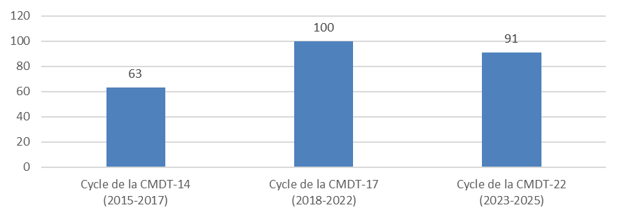
Figure 2 – Fonds mobilisés pour les nouveaux projets signés
pendant les cycles de la CMDT
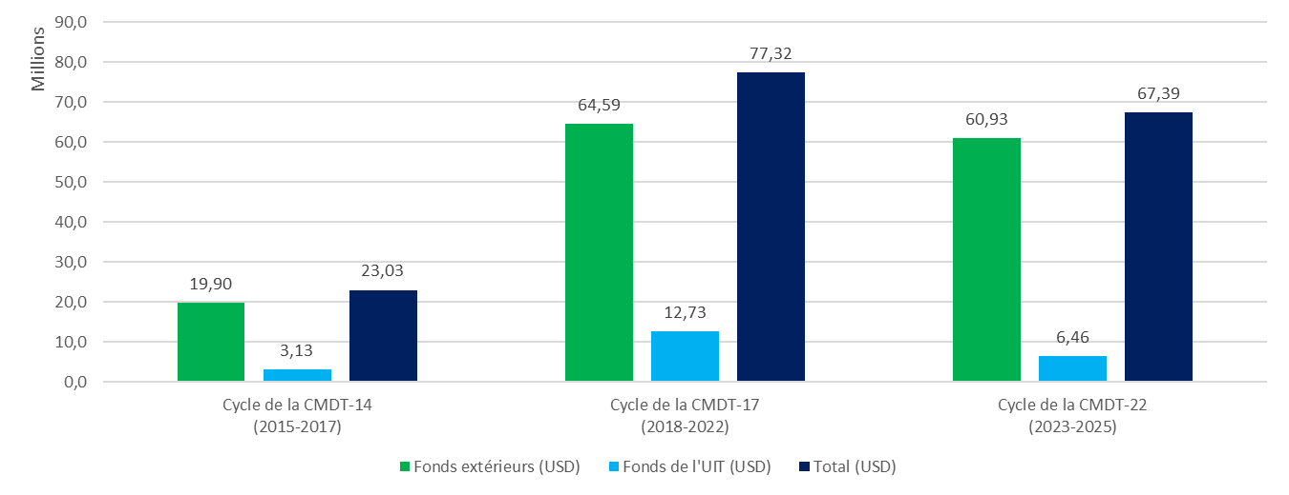
Comme exposé de manière détaillée dans le Document TDAG-26/8, les chiffres ci-dessus montrent que l'essentiel du financement des projets de l'UIT-D provient des fonds extrabudgétaires mobilisés par le BDT auprès de tiers (85 à 90% en fonction du cycle de la CMDT), tandis que les 10 à 15% restants proviennent du Fonds pour le développement des technologies de l'information et de la communication (FDTIC) de l'UIT ou des fonds alloués par le Conseil de l'UIT pour appuyer les initiatives régionales adoptées par des CMDT précédentes.
Il importe de noter que l'UIT n'étant pas une institution de financement, la possibilité de signer de nouveaux projets dépend dans une large mesure de la disponibilité de partenaires financiers désireux de financer les travaux de l'UIT. Toutefois, un nombre croissant de donateurs demandent désormais aux organismes percevant des fonds de fournir un certain niveau de cofinancement pour garantir la possibilité de signer de nouveaux projets. C'est la raison pour laquelle le FDTIC et les fonds alloués par le Conseil pour appuyer la mise en œuvre des initiatives régionales adoptées par la CMDT ont autant contribué à intensifier les efforts de mobilisation des ressources de l'UIT et à répondre aux besoins des partenaires financiers.
Au fur et à mesure que le BDT progresse dans la mise en œuvre du Plan d'action de Bakou, il importera de veiller à ce que l'UIT continue de disposer de suffisamment de financement pour appuyer la signature de nouveaux projets qui contribuent à la mise en œuvre des nouvelles initiatives régionales.

2 Fonds antérieurement alloués à la mise en œuvre des initiatives régionales approuvées par la CMDT
Au cours des deux derniers cycles de la CMDT, les membres de l'UIT ont approuvé les allocations de fonds ci-après pour permettre la mise en place de nouveaux projets visant à faciliter la mise en œuvre des initiatives régionales approuvées par la CMDT:
– À la session de 2018 du Conseil de l'UIT, les membres de l'Union ont approuvé l'allocation d'un montant de 5 millions CHF à la mise en œuvre des initiatives régionales de la CMDT-17. Ces fonds ont permis de signer 37 projets au cours du cycle et la mobilisation de 13,5 millions CHF.
– À la session de 2023 du Conseil de l'UIT, les membres de l'Union ont approuvé l'allocation d'un montant de 3 millions CHF, afin de fournir des capitaux d'amorçage pour le financement des initiatives régionales. Ces fonds ont permis de signer 26 nouveaux projets au cours du dernier cycle et la mobilisation de 37 millions USD. Il est important de noter que le montant alloué en 2023 a été inférieur compte tenu de la période de mise en œuvre plus courte pour le cycle de la CMDT-22 (trois ans).
Le nombre de projets signés et le montant des fonds convenus au cours des deux derniers cycles de la CMDT représente une augmentation significative des ressources mobilisées par le BDT en faveur des projets par rapport à la période de la CMDT-17 (voir les Figures 1 et 2). Ces éléments démontrent l'importance pour l'UIT de disposer d'instruments financiers au cours de la phase de préparation de nouveaux projets, comme en atteste les 23% de nouveaux projets signés par l'UIT au cours du cycle de la CMDT-22 auxquels des fonds de l'UIT ont été alloués.

3 Propositions pour examen
L'expérience acquise lors des deux précédents cycles de la CMDT montre que les fonds alloués par le Conseil pour faciliter la mise en œuvre des initiatives régionales contribuent à accroître le nombre de projets de l'UIT-D signés au cours de chaque cycle, à mobiliser des crédits supplémentaires en faveur des États Membres de l'UIT et à promouvoir les objectifs des initiatives régionales.
Compte tenu de cette expérience, le BDT recommande que le Conseil de l'UIT envisage d'approuver l'allocation d'un montant de 5,85 millions CHF, répartis sur les quatre prochaines années, pour appuyer la mise en œuvre d'une nouvelle série d'initiatives régionales adoptées à la CMDT-25. Le Conseil pourrait envisager la répartition suivante pour permettre la préparation et la signature d'un nombre important de projets au cours du prochain cycle. Étant donné que la période de mise en œuvre sera de quatre ans (2026-2030), les fonds alloués devraient être supérieurs à ceux consentis pour le cycle de trois ans de la CMDT-22 (2023-2025).
Proposition pour examen | 2026-2027 | 2028-2029 | TOTAL (2026-2029)
Allocation de 45 000 CHF à chaque initiative régionale pour la période 2026-2027 et de 150 000 CHF à chaque initiative régionale pour la période 2028-2029 | 1,35 million | 4,5 millions | 5,85 millions
Les fonds qu'il est proposé d'allouer correspondent à la situation idéale en matière de financement, dans laquelle une initiative pourrait avoir des retombées significatives si le BDT mobilise davantage de ressources en vue de financer des projets ayant des incidences plus importantes. Un montant plus faible (45 000 CHF par initiative régionale) serait alloué au cours des deux premières années du cycle (2026-2027), étant donné que cette période sera consacrée à la préparation des projets et à la mobilisation des partenaires financiers.
Pour ce qui est de la deuxième partie du cycle (2028-2029), des fonds plus importants seraient alloués (150 000 CHF par initiative régionale), afin de permettre d'officialiser les projets à grande ou moyenne échelle préparés au cours des deux premières années, et qui nécessitent une période de conception plus longue concernant les propositions de projets et la finalisation des accords avec les partenaires.
L'expérience acquise depuis 2018 – avec près de 200 projets signés pour un montant total de plus de 143 millions USD – montre que l'allocation de fonds d'amorçage joue un rôle déterminant pour attirer des fonds extrabudgétaires à l'appui des travaux de l'UIT, mobiliser des partenaires et renforcer les retombées des travaux de l'UIT sur le terrain.

4 Conclusion
Le BDT a déjà commencé à mettre en œuvre des initiatives régionales en 2026, en assurant la cohérence du processus de planification opérationnelle et de la préparation, la conception et la mise en œuvre des projets de l'UIT-D. Grâce à cette approche coordonnée, les travaux qui seront menés au cours des quatre prochaines années seront organisés sous un prisme englobant et les synergies entre les régions et les activités seront mises à profit.
Toutefois, pour atteindre le niveau d'ambition de la CMDT-25, l'UIT aura besoin de ressources supplémentaires, étant donné que la mise en œuvre efficace des initiatives régionales sera limitée si des fonds spécifiques ne sont pas alloués. En outre, la mobilisation de ressources sans capitaux d'amorçage serait également compromise du fait que les donateurs demandent de plus en plus aux organismes percevant des fonds de cofinancer de nouvelles propositions de projets.
En conséquence, le GCDT est invité à examiner la proposition figurant dans le présent document et à demander au Conseil de l'UIT d'allouer les crédits proposés ci-dessus au cours des quatre prochaines années pour appuyer la mise en œuvre des initiatives régionales.

Annexe 1 – Larges axes prioritaires créant des synergies entre les régions dans
le cadre de la mise en œuvre des initiatives régionales
Priorités de l'UIT-D | Afrique | Amériques | Région des États arabes | Asie-Pacifique | CEI | Europe
1 – Connectivité financièrement abordable | AFR1 | AMS1 | ARB1  ARB3 | ASP3 | CEI1 | EUR1
2 – Transformation numérique | AFR2  AFR4 | AMS2  AMS3 | ARB2  ARB4 | ASP1  ASP2 | CEI5 | EUR2  EUR5
3 – Environnement politique et réglementaire propice | AFR5 | AMS5 |  | ASP4 | CEI2  CEI4
4 – Mobilisation de ressources et coopération internationale | ** | ** | ** | ** | ** | **
5 – TIC inclusives et sûres au service du développement durable | AFR3 | AMS4 | ARB5 | ASP5 | CEI3 | EUR4
Note:
(*) Cette liste est une liste indicative des larges axes prioritaires, qui s'appuie sur le titre de chaque initiative régionale. La Partie III du Plan d'action de Bakou contient de plus amples informations sur les initiatives régionales.
(**) Toutes les initiatives régionales contribuent à la réalisation de la Priorité 4 de l'UIT-D (Mobilisation des ressources et coopération internationale).
_______________

Le dernier rapport sur les activités du FDTIC présenté au Conseil de l'UIT est disponible à l'adresse suivante: https://www.itu.int/md/S25-CL-C-0034.
Pour de plus amples informations, voir les comptes rendus de la session de 2018 du Conseil.
Voir le Document TDAG-23/25 pour de plus amples informations sur ces projets.
Proposition d'allocation de fonds dans le cadre du Plan financier de l'UIT pour la période 2028-2030.
Les projets de l'UIT-D sont considérés être à petite échelle lorsque leur valeur est inférieure à 100 000 CHF, à moyenne échelle lorsque leur valeur est comprise entre 100 000 CHF et 500 000 CHF et à moyenne à grande échelle lorsque leur valeur est supérieure à 500 000 CHF.

